441. Протон влетел в скрещенные под углом φ= 120° магнитное (В = 50мТл) и электрическое (E = 20кВ/м) поля. Определить ускорение а протона, если его скорость V (|V| = 4×10⁵ м/с) перпендикулярна векторам Е и В.

B=50мТл  E = 20кВ/м | 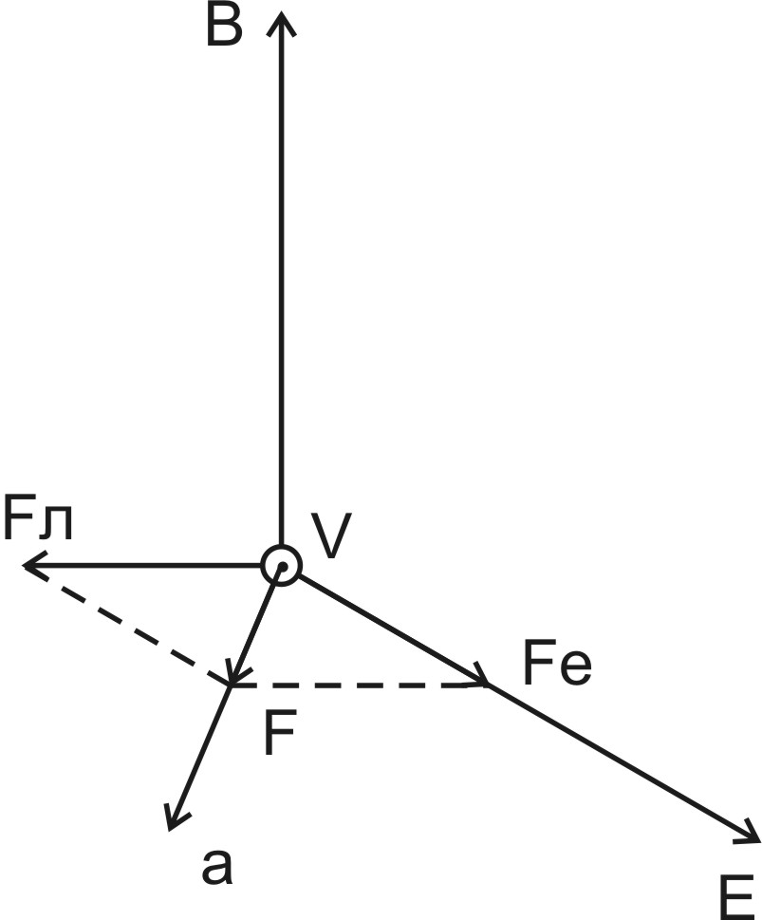  На протон, движущийся перпендикулярно магнитному полю, действует сила Лоренца 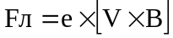, где B– индукция магнитного поля.  Со стороны электрического поля тоже действует сила равная Fe=e×E.  Результирующая сила равна сумме этих векторов (см. рис.) 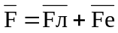.  Угол между векторами φ=120º. Модуль силы равен тогда равен 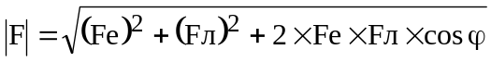.  Тогда .  Ускорение найдем из второго закона Ньютона 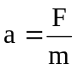. Тогда 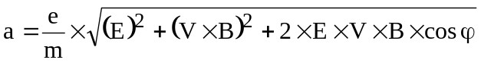. Подставляем числа.  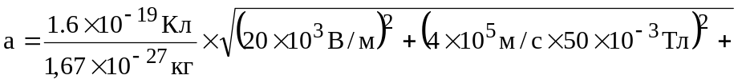  .
a = ?

